**京东资质上传操作流程**

**第一步：首页里点击商家设置**

**第二步：点击门店设置**

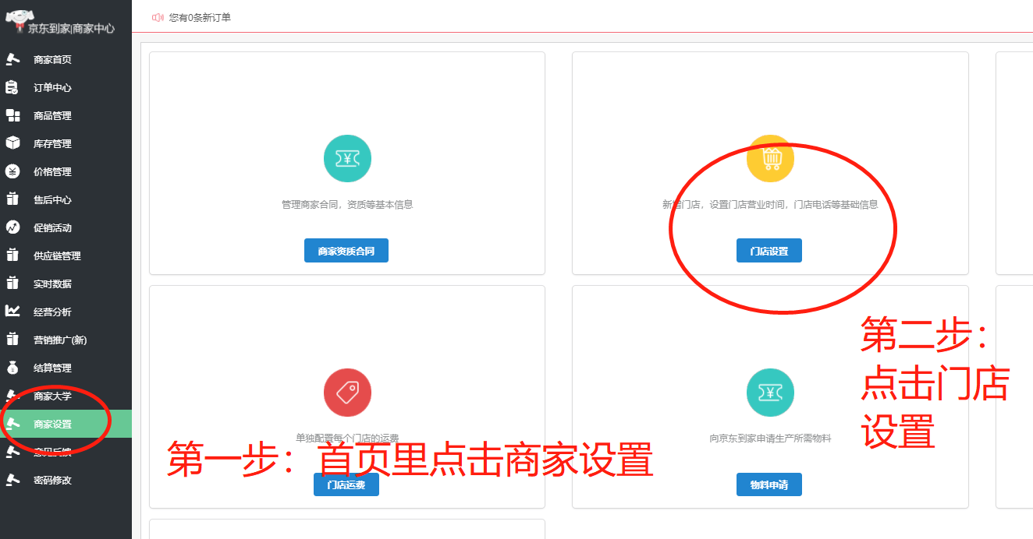

**第三步：点击更新资质**

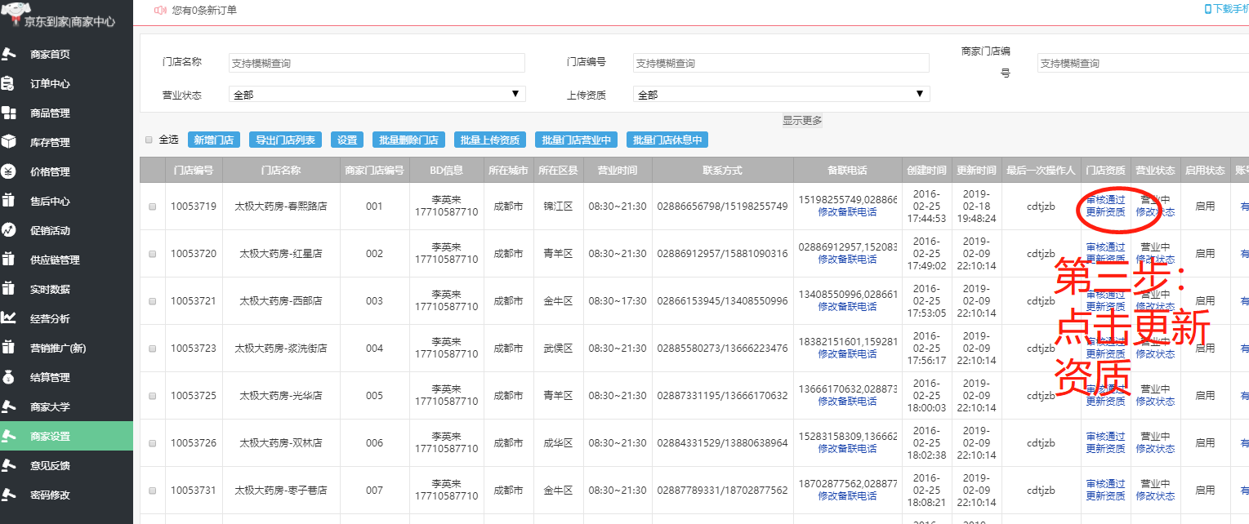

**第四步：点击确认**

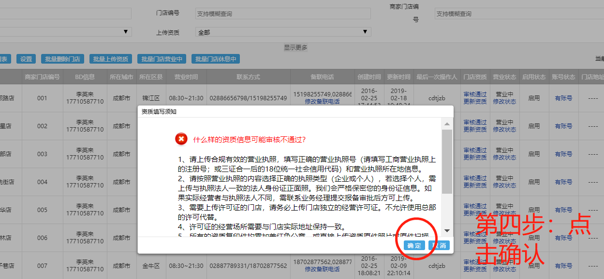

**第五步：点击上传并且填写许可证有效期**

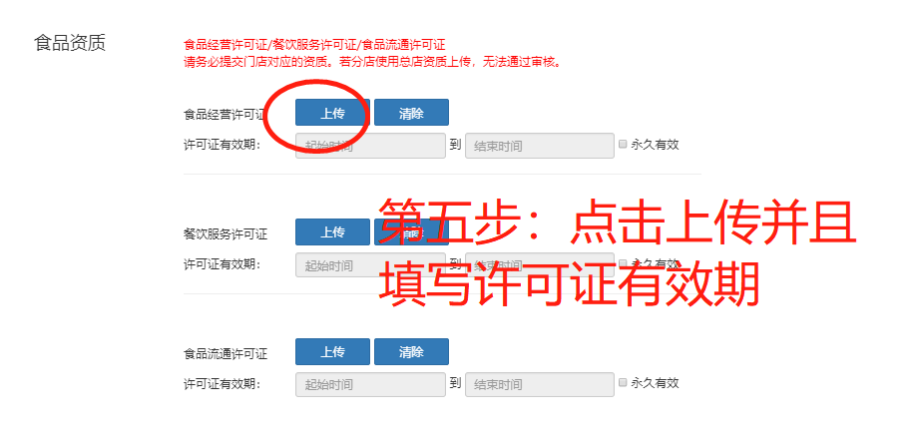

**最后一步：最下面点击提交审核**

